A propos de Korwar (extrait de Musique, mythe, nature)

Korwar, pour clavecin et bande, emploie ainsi une écriture instrumentale en quelque sorte plaquée sur le modèle pour constituer avec lui un tout. Le synchronisme impose à l'interprète des contraintes très sévères, et même une sorte d'abnégation, mais il est le prix à payer pour obtenir un véritable hybride vivant entre l'instrument et le son brut enregistré. La démarche est comparable, extérieurement du moins, à celle des tribus de la baie de Geelwinck en NouvelleGuinée, qui combinent sous ce nom de korwar l'argile, les cauris, la peinture, avec un crâne réel et une sculpture de bois qui sert de support. J'ai découvert depuis que certains reliquaires du Moyen Age procédaient de façon analogue, par exemple celui de Sainte Madeleine à Saint-Maximin. La musique de Korwar n'a par ailleurs rien d'exotique et ne doit rien à la Mélanésie en tant que musique ; c'est seulement l'alliance de l'art et du brut qui s'est cherché un parrainage lointain.
De même que le crâne reste identifiable comme objet brut sous le placage «esthétique», la langue xhosa utilisée au début de l'œuvre reste reconnaissable. Le choix de cette langue tient à sa phonétique très particulière: tout en faisant partie de la grande famille bantoue, elle a emprunté aux langues des Hottentots les phonèmes claquants qu'on appelle des clicks, et elle en possède même un nombre record, avec 21 clicks différents. Toutefois dans l'enregistrement que j'ai réalisé, 10 seulement apparaissent. Ce sont ceux du tableau suivant :

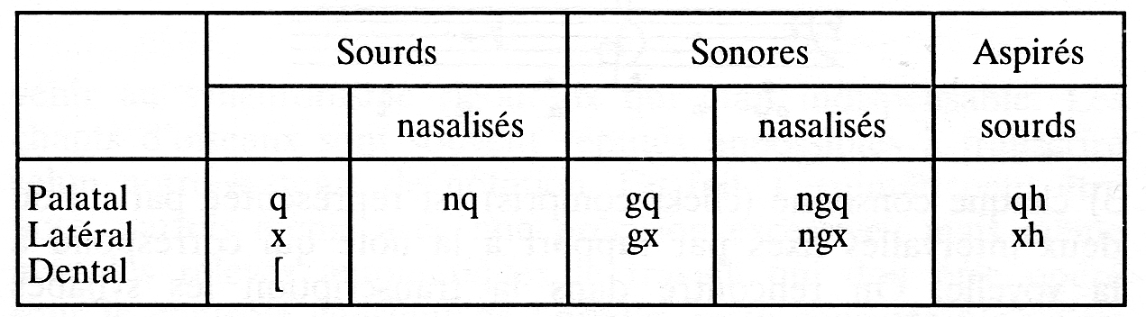
Ces bruits de bouche, auxquels s'adjoignent une fricative latérale sourde hl et une sonore dl, plus une fricative gutturale, produisent à l'intérieur de la chaîne parlée une sorte de percussion des plus remarquables, dont on dirait qu'elle appartient à une autre source sonore. Pour obtenir un effet plus sensible que ce qu'offre en moyenne le discours en xhosa, j'ai sélectionné, avec l'aide de l'informatrice que j'avais réussi à trouver et à faire venir, des phrases comportant une proportion importante de clicks divers et de phénomènes rythmiques marquants. Je les ai fait prononcer à différents tempi, et sur diverses intonations, et me suis ensuite livré à un montage intercalant entre certaines de ces phrases de courtes sections de bruits percussifs émis par un shama Copsychus malabaricus, oiseau qui se retrouve ailleurs dans la même œuvre. Ces percussions, proches des clicks, introduisent une ambiguïté supplémentaire qui brouille les limites entre l'instrumental et le vocal, et entre cri animal et parole humaine. Le modèle ainsi obtenu (dépourvu de sens linguistique, cela va de soi) portait donc la trace de mon intervention, au-delà même des conditions d'enregistrement qui toujours apportent aussi leurs caractéristiques propres. Aucune manipulation autre que le montage n'intervenait cependant dans le traitement de la voix.
En ce qui concerne l'écriture du clavecin, elle met en œuvre trois formules:
1) les clicks sont parfois soulignés par des agrégats secs sur le jeu de luth de 16 pieds, dont la hauteur est liée aux formants de la voyelle qui les accompagne, ou encore par des percussions du pied sur une pédale de l'instrument ;
2) chaque voyelle est représentée par une hauteur fixe :
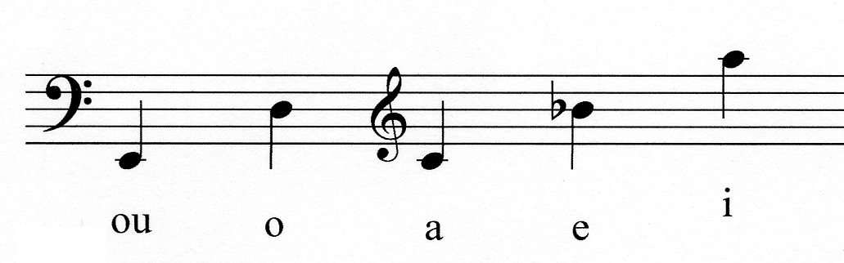
3) chaque consonne (clicks compris) est représentée par un ou deux intervalles fixes par rapport à la note qui correspond à la voyelle. On rencontre dans la transcription les syllabes suivantes :
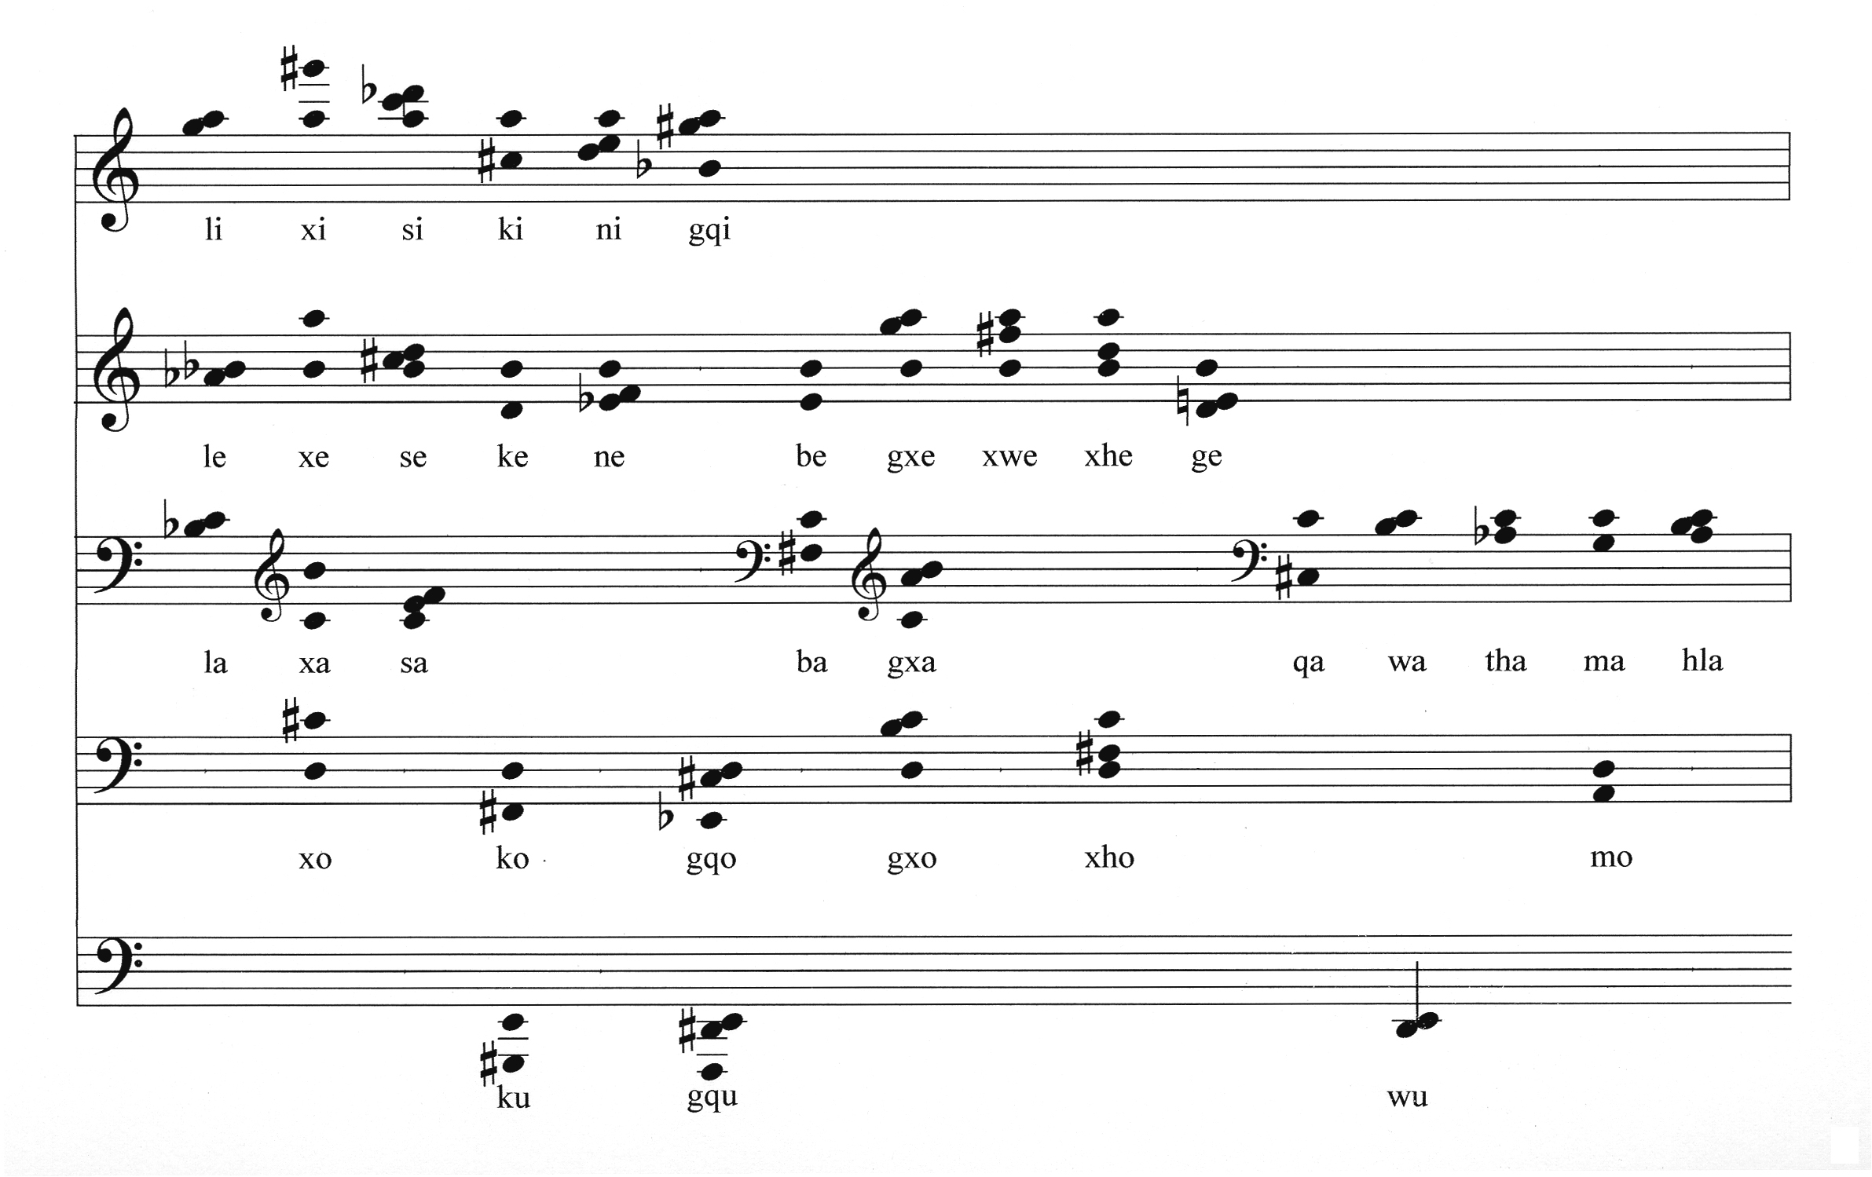
La rythmique du modèle est reprise exactement dans la transcription, mais celle-ci n'est pas continuelle: le clavecin entre pour colorer discrètement certains mots ou groupes de mots. Parfois, il répète seul ce que la voix enregistrée vient d'énoncer.

L'arbitraire du syllabaire ci-dessus n'a plus le même sens que dans les œuvres précédentes: la présence simultanée du modèle fait que chaque agrégat de clavecin est comme une couleur particulière qui se superpose à la syllabe et forme avec elle un hybride nouveau. Dès lors la question essentielle pour obtenir cette hybridation est celle d'un repérage précis, d'une transcription aussi exacte que possible. J'ai dû inventer une technique de transcription s'appuyant sur les relevés sonographique et bathygraphique (spectre et amplitude) pour parvenir au synchronisme rigoureux qui était indispensable. Les chants d'oiseaux sont souvent réputés impossibles à transcrire selon notre système de notation. En fait, l'essentiel peut être noté, parfois même avec une précision excessive; mais même avec les relevés automatiques' le travail, qui doit être opéré sous le contrôle constant de l'oreille, reste considérable: c'est celui d'une très longue dictée musicale. Et lorsque, comme dans Korwar, on a affaire dans certains passages à un modèle polyphonique (4 ou 5 amphibiens), on ne peut avoir recours qu'à l'oreille, aidée du ralenti à la lecture de l'enregistrement.

